|  |  |
| --- | --- |
| Gerb-BMSTU_01 | **Министерство науки и высшего образования Российской Федерации**  Калужский филиал  федерального государственного бюджетного  образовательного учреждения высшего образования  ***«Московский государственный технический университет имени Н.Э. Баумана (национальный исследовательский университет)»***  ***(КФ МГТУ им. Н.Э. Баумана)*** |

|  |  |
| --- | --- |
| **ФАКУЛЬТЕТ** | **ИУК «Информатика и управление»** |
| **КАФЕДРА** | **ИУК2 «Информационные системы и сети»** |

**ЛАБОРАТОРНАЯ РАБОТА №3**

**«Моделирование и расчет электрических цепей,**

**содержащих диоды»**

**ДИСЦИПЛИНА: «Основы электроники»**

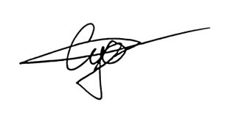

|  |  |  |  |  |  |  |
| --- | --- | --- | --- | --- | --- | --- |
| Выполнил: студент гр. ИУК4-31Б | |  |  | ( | Суриков Н.С. | ) |
|  |  |  | (подпись) |  | (Ф.И.О.) |  |
| Проверил: | |  |  | ( | Полпудников С. В. | ) |
|  |  |  | (подпись) |  | (Ф.И.О.) |  |

|  |  |
| --- | --- |
| Дата сдачи (защиты):  Результаты сдачи (защиты): | |
|  | - Балльная оценка:  - Оценка: |

**Цель:** формирование практических навыков моделирования и расчета электрических цепей, содержащих диоды.

**Задачи:**

1. Определение значения тока и напряжение на диоде с помощью моделирования схемы
2. Определение значения тока и напряжение на диоде графическим способом

**Вариант 4**

**Исследуемая электрическая схема:**

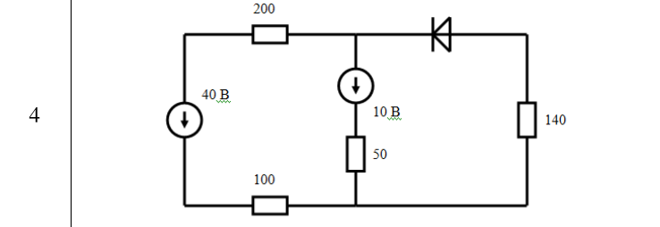

**Моделирование схемы:**

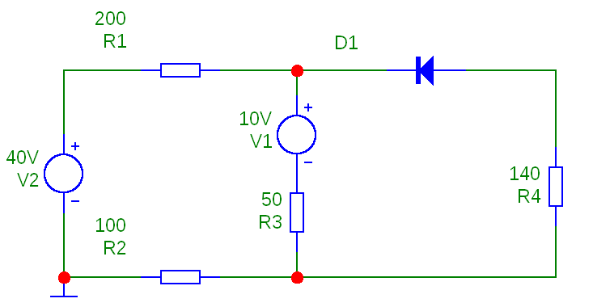

**Определение напряжения холостого хода:**

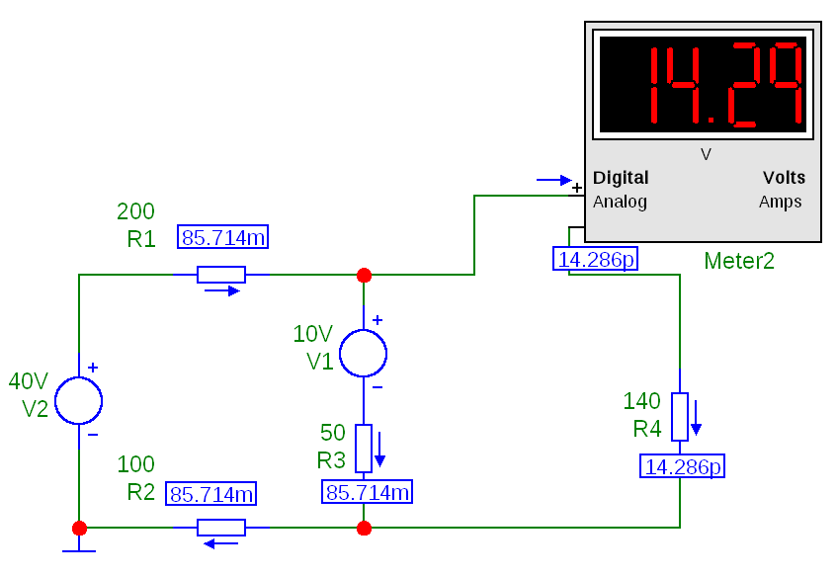

**Uxx = 14.29 В**

**Определение тока короткого замыкания:**

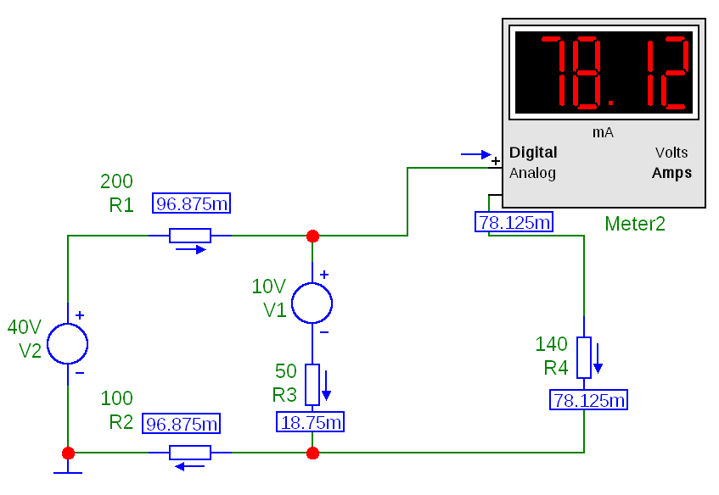

**Iкз = 0.07812 А**

**Определение сопротивления между зажимами:**

**Rab = Uxx / Iкз = 14.29 / 0.07812 = 183 Ом**

**Преобразованная схема, чтобы найти точку пересечения вольт-амперной характеристики диода и линии нагрузки:**

**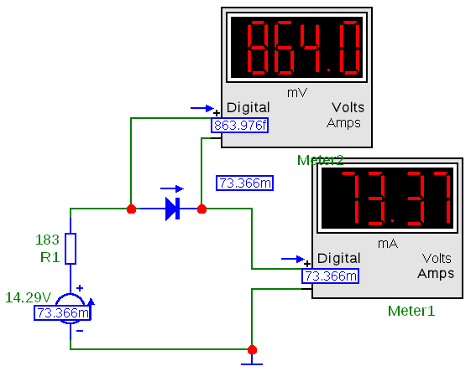**

**UD = 0.8 В**

**ID = 73.37 mA**

**Схема для вольт-амперной характеристики:**

**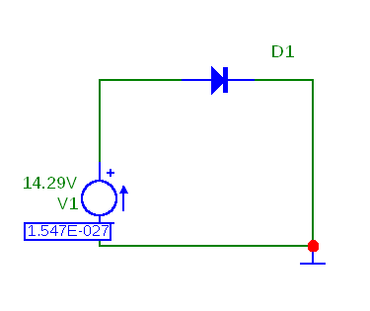**

**Вольт – амперная характеристика диода:**

**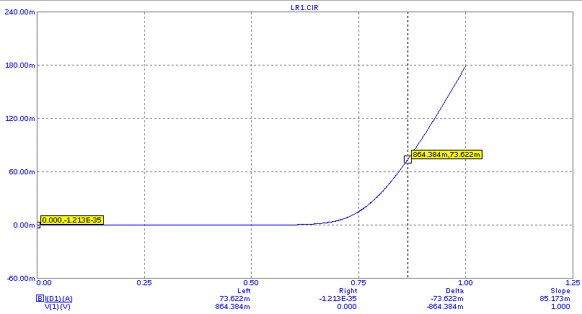**

**ID = 73.37 mA**

**UD = 0.864 В**

**UR = ID \* Rab = 0.07337 \* 183 = 13.42 В**

**E = UR + UD = 13.42671 + 0.864 = 14.29 В**

**Вывод:** в ходе выполнения данной лабораторной работы были сформированы практические навыки моделирования и расчета электрических цепей, содержащих диоды.